4. 10. 2021

TZ – Méně tradiční, avšak chuťově vytříbené pokrmy z kaki Persimon Bouquet

Velmi šťavnaté ovoce dokáže vykouzlit i z obyčejného receptu netradiční pokrm, který potěší vaše chuťové buňky. Ať už vyzkoušíte sladké jídlo nebo bude kaki Persimon Bouquet součástí slaného pokrmu, nešlápnete vedle. Pochutnají si na nich jistě všichni. Vyzkoušejte některý z následujících receptů a uvidíte, jak mile budete překvapeni. A připravit je můžete právě teď, protože sezóna kaki Persimon Bouquet právě začíná.

Skořicové šneky s kaki
Dobrota, kterou si oblíbí hlavně milovníci sladkého. Jemná chuť kaki se zde snoubí s výraznou skořicí a vytváří tak dokonalou chuťovou symbiózu.

Budete potřebovat:
2 ks kaki Persimon Bouquet
1 balení listového těsta
lžíce skořice
3 lžíce třtinového cukru
1 vejce
rozpuštěné máslo

Troubu rozehřejte na 200 stupňů. Listové těsto rozválejte na tenký plát, posypejte skořicí a poté třtinovým cukrem. Kaki Persimon Bouquet nakrájejte na co nejtenčí plátky a postupně naskládejte na těsto. Zatočte do závinu. Pekáček vyložte pečícím papírem. Závin nakrájejte na zhruba 5cm pruhy, které naskládejte vedle sebe do pekáčku. Potřete rozšlehaným vejcem a vložte do předem vyhřáté trouby. Nechte péct zhruba 30 minut, dokud okraje šneků nezezlátnou. Po vychladnutí šneky přelijte trochou rozpuštěného másla.

Snídaňová ovocná kaše z kaki a avokáda
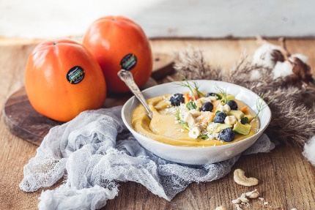
Co takhle vyměnit obligátní chleba se šunkou za opravdu zdravou snídani, která vás nabije energií na celé dopoledne? Připravte si ovocnou kaši, která dodá vašemu tělu, co potřebuje, a nemusíte se bát, že přiberete.

Připravte si:
1 ks kaki Persimon Bouquet
1 avokádo
3 lžíce kokosového mléka
ořechy, borůvky nebo jiné bobulové ovoce na ozdobu

Polovinu avokáda vložte do mixéru, přidejte 2/3 kaki Persimon Bouquet, kokosové mléko a rozmixujte. Směs nalijte do misky, ozdobte na kostičky pokrájeným zbytkem kaki Persimon Bouguet a avokáda. Posypejte ořechy nebo ovocem a skvělá snídaně může začít.

Těstoviny s kaki a žampiony
Pokud jste si mysleli, že kaki lze uplatnit jen u sladkých jídel, pak jste se mýlili. Jemná, šťavnatá chuť dodá pomyslnou tečku i těstovinám. Vyzkoušejte třeba ty s kaki Persimon Bouquet a žampióny, výsledek vás ohromí.

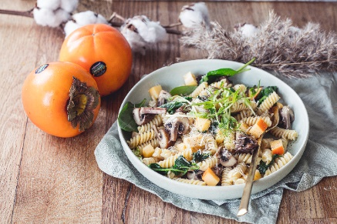
Nachystejte si:
1 ks kaki Persimon Bouquet
250 g těstovin
hrst žampionů
hrst čerstvého špenátu
200 ml smetany
strouhaný parmezán
sůl, pepř, kmín
lžíce přepuštěného másla

Těstoviny dejte vařit takzvaně na skus. Mezitím si rozpalte pánev se lžící přepuštěného másla.
Žampiony nakrájejte na čtvrtky a zprudka opečte na másle. Přisypte špetku kmínu.
Potom zalijte smetanou, přidejte hrst špenátu a nechte smetanu lehce zredukovat. Kaki Persimon Bouquet pokrájejte na malé kostičky. Zredukovanou smetanovou omáčku osolte a opepřete podle chuti. Vmíchejte kostičky kaki Persimon Bouquet a nechte už jen lehce prohřát. Těstoviny podávejte posypané parmezánem.

Svačinový sendvič s kaki
Chutná svačina stejně jako zdravá večeře, to vše splňuje tento lahodný sendvič. Budete nadšeni ze zvláštní slano - sladké kombinace a dost možná se stane tento recept ve vaší rodině velmi oblíbený.

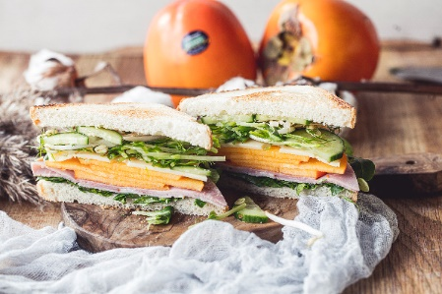
Potřebujete:
1-2 ks kaki Persimon Bouquet
4 plátky chleba
máslo
2 plátky šunky
2 plátky oblíbeného sýra (například ementálu)
hrst polníčku
klíčky mungo, řeřicha nebo výhonky hrášku
okurka, rajče
majonéza

Toastový chléb opečte z obou stran na sucho na pánvi. Potom ho lehce namažte máslem. Přidejte polníček, šunku, na tenké plátky nakrájené kaki Persimon Bouquet a oblíbený sýr. Další vrstvou sendviče bude řeřicha, klíčky mungo nebo výhonky hrášku, prostě cokoli máte rádi. Nakonec navrstvěte okurku a rajče.
Druhý plátek chleba namažte trochou majonézy, přiklopte a sendvič je hotový.

Plody kaki Persimon Bouquet jsou k dostání od konce října např. v obchodní síti Kaufland, Billa, Globus a v kamenných maloprodejnách. Cena se pohybuje od 8 do 18 Kč za kus. Více informací na www.nejkaki.cz.

Mediální servis:

cammino…
Dagmar Kutilová
e-mail: kutilova@cammino.cz
tel.: +420 606 687 506
www.cammino.cz

